

МИНИСТЕРСТВО НАУКИ И ВЫСШЕГО ОБРАЗОВАНИЯ РОССИЙСКОЙ ФЕДЕРАЦИИ

**ФЕДЕРАЛЬНОЕ ГОСУДАРСТВЕННОЕ БЮДЖЕТНОЕ**

**ОБРАЗОВАТЕЛЬНОЕ УЧРЕЖДЕНИЕ ВЫСШЕГО ОБРАЗОВАНИЯ  
«ДОНСКОЙ ГОСУДАРСТВЕННЫЙ ТЕХНИЧЕСКИЙ УНИВЕРСИТЕТ»**

**(ДГТУ)**

Факультет «Информатика и вычислительная техника»

Кафедра «Кибербезопасность информационных систем»

Лабораторная работа №7

по дисциплине: «Теоретико-числовые методы в криптографии»

на тему: «Непрерывные дроби»

Выполнил обучающийся гр. ВКБ43

Ковалев Данил Петрович

          Проверила:

Ст. пр. Артамонова Е.А.

Ростов-на-Дону

2025

**Цель:** изучить непрерывные дроби

**Задание 1.** Представить число в виде непрерывной дроби. Найти рациональное число, которое обращается в данную непрерывную дробь (двумя способами). Решить сравнение первой степени с помощью непрерывных дробей.

**Вариант №12**

Ручная реализация:

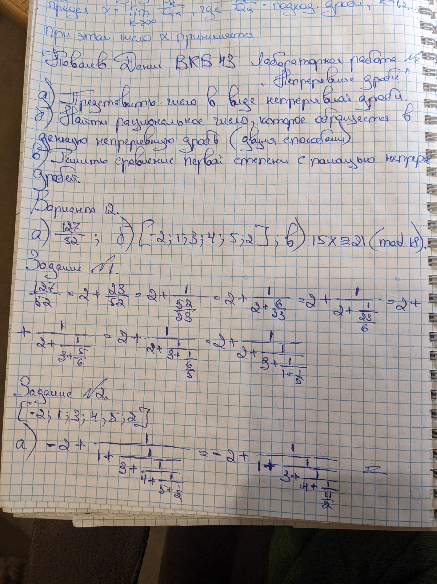

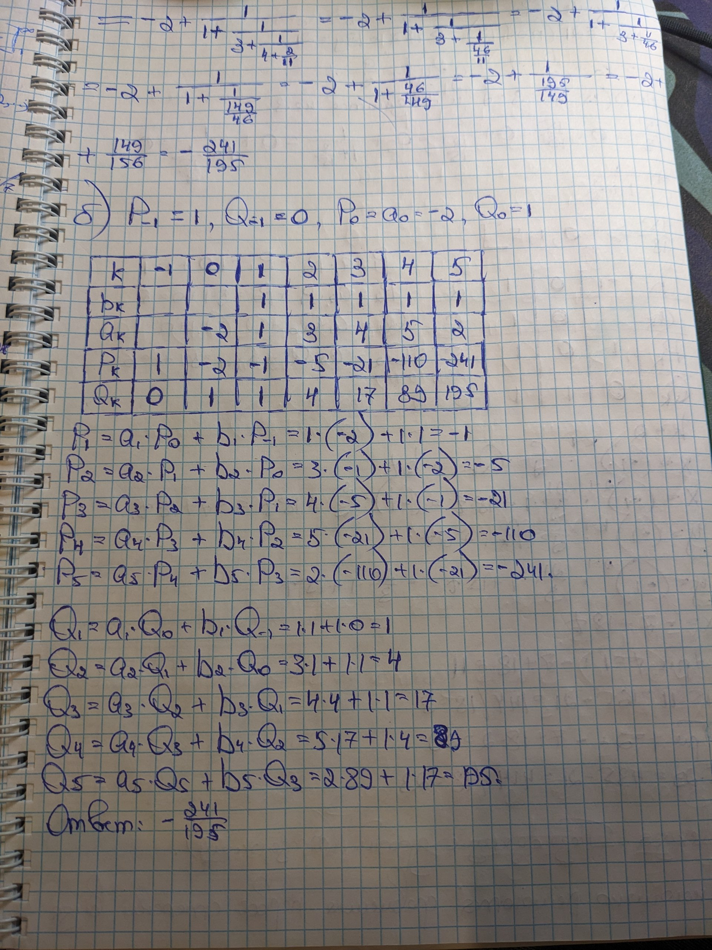

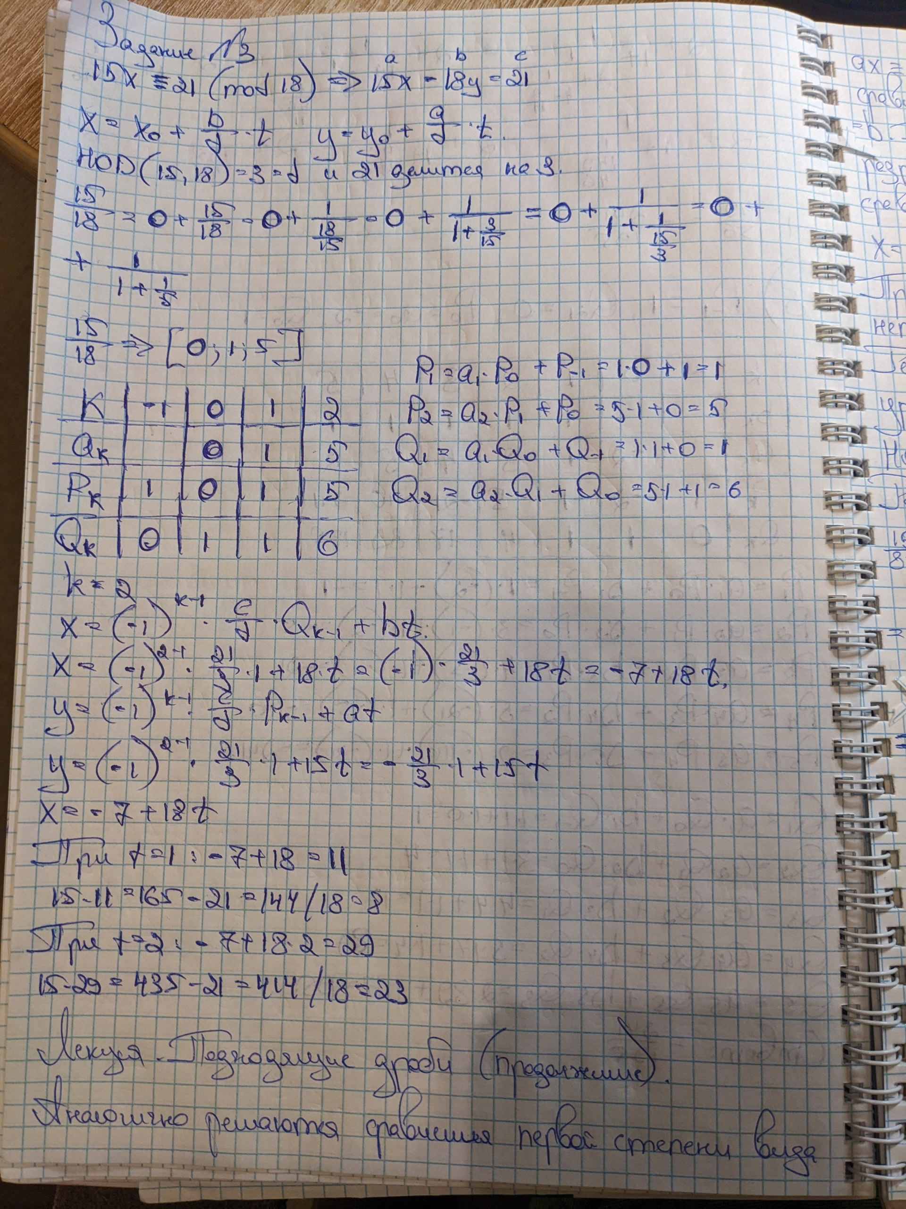

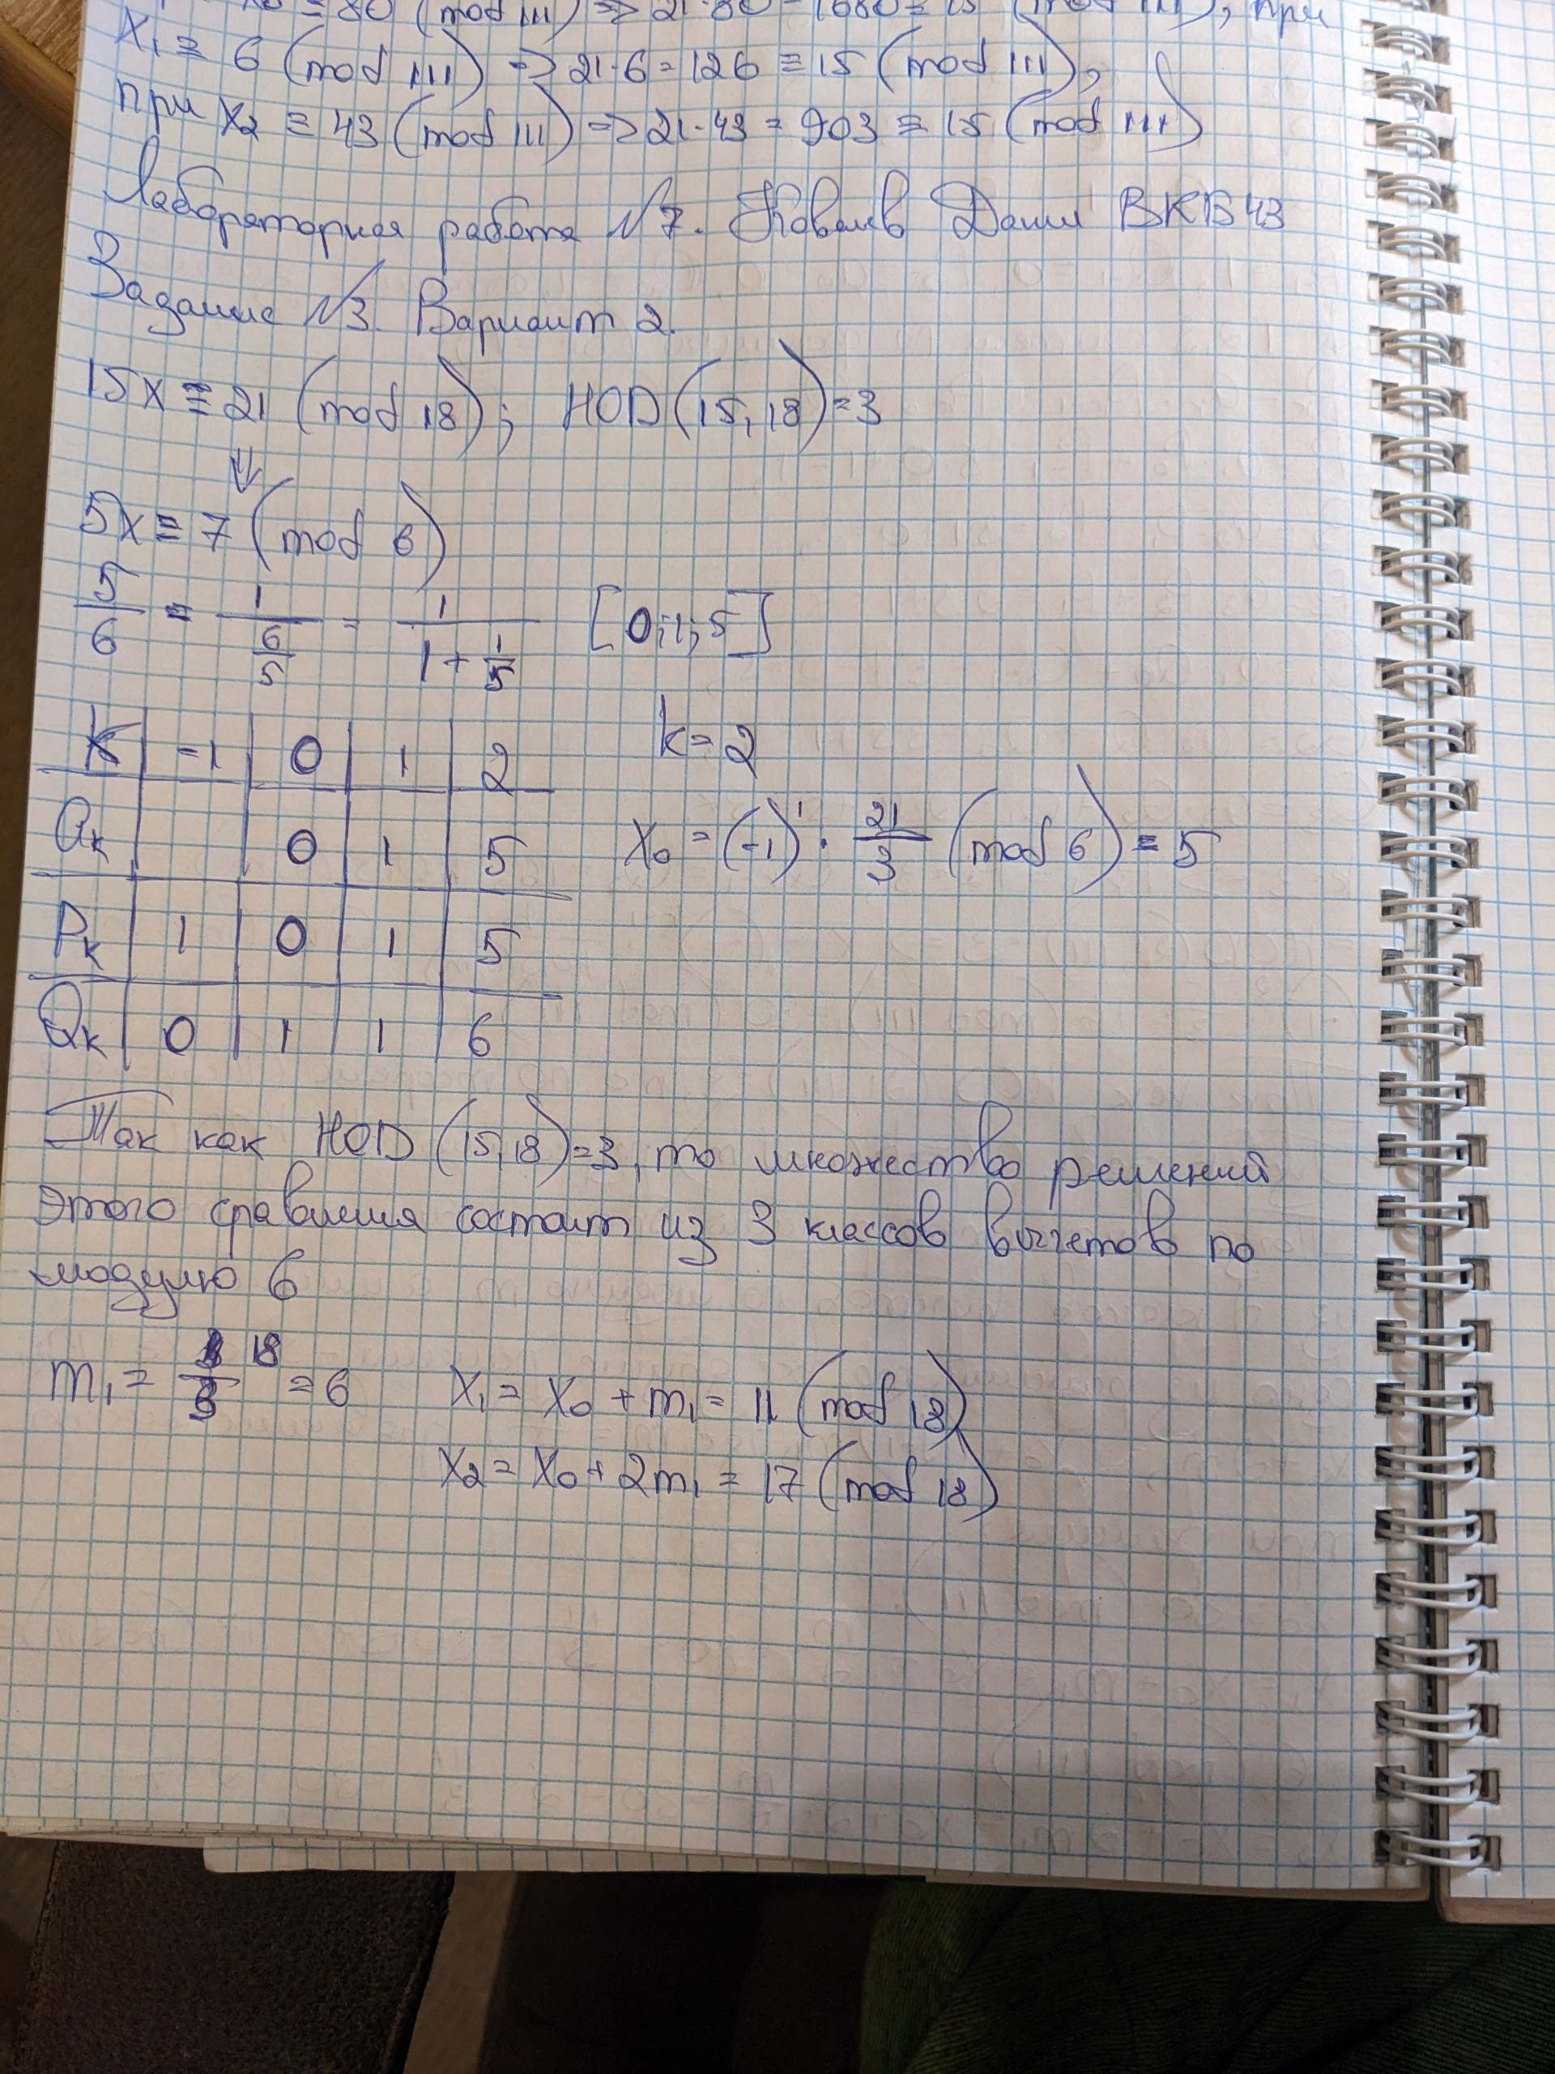

Программная реализация:

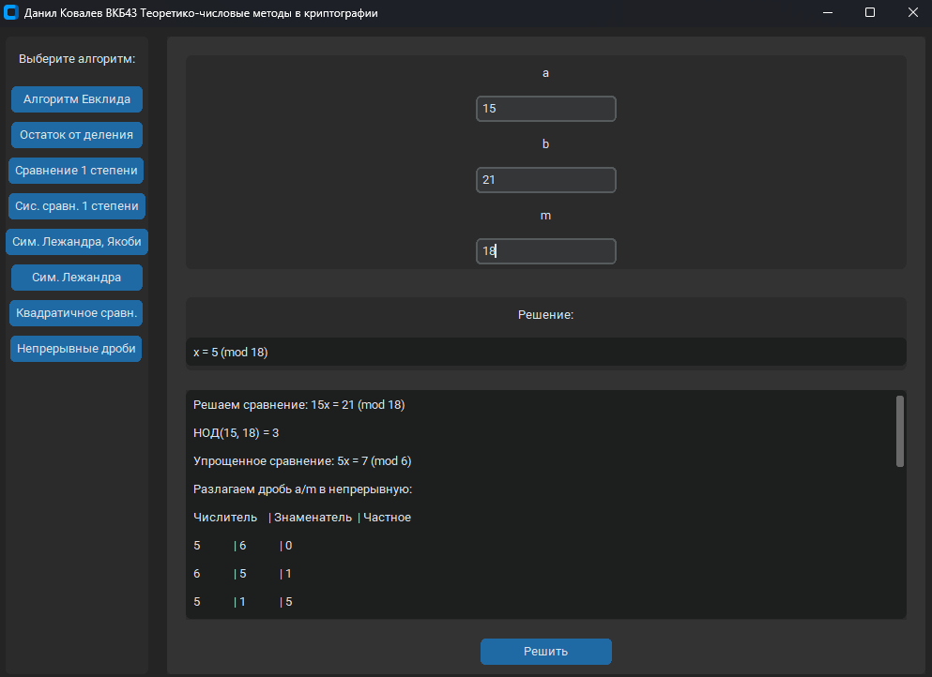

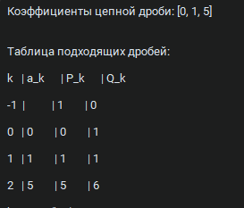

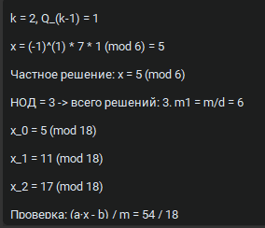

**Листинг программы.**

*import math  
from typing import List, Tuple, Final, Iterable  
  
from app.core.registry import LogRegistry  
from app.exceptions.models.congruence import NoSolutionSinceGCDDoesNotShareFreeTermError  
  
  
class ContinuedFractionModel:  
 """  
 Модель для решения сравнения первой степени ax ≡ b (mod m)  
 с использованием непрерывных дробей и подходящих дробей.  
 Алгоритм повторяет логику из лабораторной работы:  
 1. Проверяем существование решения по НОД.  
 2. Упрощаем сравнение, деля на НОД.  
 3. Строим цепную дробь для a/m.  
 4. Считаем подходящие дроби (P_k, Q_k).  
 5. По формуле получаем решение x.  
 """  
  
 def __init__(self):  
 self._registry: Final[LogRegistry] = LogRegistry()  
  
 def solve_linear_congruence(self, a: int, b: int, m: int) -> int:  
 """  
 Решает сравнение ax ≡ b (mod m) через непрерывные дроби.  
 Возвращает одно корректное решение x по модулю m.  
 """  
 self._registry.clear_logs()  
 self._registry.add_log(f"Решаем сравнение: {a}x = {b} (mod {m})")  
  
 # 1. Проверка существования решения  
 gcd_value = math.gcd(a, m)  
 self._registry.add_log(f"НОД({a}, {m}) = {gcd_value}")  
 if b % gcd_value != 0:  
 raise NoSolutionSinceGCDDoesNotShareFreeTermError(  
 "Решение не существует, так как НОД не делит свободный член."  
 )  
  
 # 2. Упрощаем сравнение  
 a_simplified = a // gcd_value  
 b_simplified = b // gcd_value  
 m_simplified = m // gcd_value  
 self._registry.add_log(  
 f"Упрощенное сравнение: {a_simplified}x = {b_simplified} (mod {m_simplified})"  
 )  
  
 # 3. Построение цепной дроби для a_simplified / m_simplified  
 self._registry.add_log("Разлагаем дробь a/m в непрерывную:")  
 coefficients = self.get_continued_fraction(a_simplified, m_simplified)  
 self._registry.add_log(f"Коэффициенты цепной дроби: {coefficients}")  
  
 x_solution: int  
  
 if len(coefficients) < 2:  
 # Для формулы решения нужен хотя бы один подходящий элемент  
 self._registry.add_log(  
 "Цепная дробь имеет длину 1, используем обратный элемент по модулю."  
 )  
 x_solution = (b_simplified * pow(a_simplified, -1, m_simplified)) % m_simplified  
 else:  
 # 4. Считаем подходящие дроби (convergents)  
 p_table, q_table = self.compute_pq_tables(coefficients)  
  
 # k = последняя строка таблицы (индексация с нуля)  
 k = len(coefficients) - 1  
 q_prev = q_table[k - 1] # Q_{k-1}  
 self._registry.add_log(f"k = {k}, Q_(k-1) = {q_prev}")  
  
 # 5. Формула решения: x = (-1)^(k-1) * (b/d) * Q_{k-1} (mod m/d)  
 sign = -1 if (k - 1) % 2 else 1  
 x_raw = sign * b_simplified * q_prev  
 x_solution = x_raw % m_simplified  
 self._registry.add_log(  
 f"x = (-1)^({k-1}) * {b_simplified} * {q_prev} (mod {m_simplified}) = {x_solution}"  
 )  
  
 # Возвращаем решение к исходному модулю  
 x_solution %= m_simplified  
 if x_solution < 0:  
 x_solution += m_simplified  
 self._registry.add_log(f"Частное решение: x = {x_solution} (mod {m_simplified})")  
  
 # Если gcd > 1, формируем все решения как в теореме: x0 + k * m1, k=0..d-1  
 if gcd_value > 1:  
 m1 = m_simplified  
 all_solutions = sorted({(x_solution + k * m1) % m for k in range(gcd_value)})  
 self._registry.add_log(  
 f"НОД = {gcd_value} -> всего решений: {gcd_value}. m1 = m/d = {m1}"  
 )  
 for idx, sol in enumerate(all_solutions):  
 self._registry.add_log(f"x_{idx} = {sol} (mod {m})")  
 else:  
 self._registry.add_log("НОД = 1 -> единственное решение.")  
 self._registry.add_log(f"x = {x_solution} (mod {m})")  
  
 # Проверка  
 numerator = a * x_solution - b  
 self._registry.add_log(f"Проверка: (a·x - b) / m = {numerator} / {m}")  
 if numerator % m == 0:  
 self._registry.add_log("✓ Проверка пройдена: делится нацело")  
 else:  
 self._registry.add_log(  
 f"✗ Проверка не пройдена: остаток {numerator % m}"  
 )  
  
 return x_solution  
  
 def get_continued_fraction(self, numerator: int, denominator: int) -> List[int]:  
 """  
 Вычисляет цепную дробь для числа numerator/denominator.  
 Возвращает список коэффициентов [a0, a1, ...].  
 """  
 coefficients: List[int] = []  
 self._registry.add_log(f"{'Числитель':<12} | {'Знаменатель':<12} | {'Частное'}")  
 while denominator != 0:  
 quotient = numerator // denominator  
 remainder = numerator % denominator  
 self._registry.add_log(f"{numerator:<12} | {denominator:<12} | {quotient}")  
 coefficients.append(quotient)  
 numerator, denominator = denominator, remainder  
 return coefficients  
  
 def compute_fraction_from_continued_fraction(self, coefficients: List[int]) -> Tuple[int, int]:  
 """Восстанавливает дробь из цепной дроби"""  
 if not coefficients:  
 return 0, 1  
  
 num = 1  
 denom = coefficients[-1]  
 for coeff in reversed(coefficients[:-1]):  
 num, denom = denom, coeff * denom + num  
  
 return denom, num  
  
 def compute_pq_tables(self, coefficients: List[int]) -> Tuple[List[int], List[int]]:  
 """  
 Считает подходящие дроби.  
 Возвращает списки P_i и Q_i длины len(coefficients).  
 """  
 n = len(coefficients)  
 p_table: List[int] = [0] * n  
 q_table: List[int] = [0] * n  
  
 # Базовые значения  
 p_prev2, q_prev2 = 1, 0 # P_-1, Q_-1  
 p_prev1, q_prev1 = coefficients[0], 1 # P_0, Q_0  
  
 p_table[0] = p_prev1  
 q_table[0] = q_prev1  
  
 self._registry.add_log("\nТаблица подходящих дробей:")  
 self._registry.add_log(f"{'k':<3} | {'a_k':<8} | {'P_k':<8} | {'Q_k':<8}")  
 self._registry.add_log(f"{-1:<3} | {'':<8} | {p_prev2:<8} | {q_prev2:<8}")  
 self._registry.add_log(f"{0:<3} | {coefficients[0]:<8} | {p_table[0]:<8} | {q_table[0]:<8}")  
  
 # Рекуррентные расчёты  
 for k in range(1, n):  
 a_k = coefficients[k]  
 p_k = a_k * p_prev1 + p_prev2  
 q_k = a_k * q_prev1 + q_prev2  
  
 p_table[k] = p_k  
 q_table[k] = q_k  
  
 self._registry.add_log(f"{k:<3} | {a_k:<8} | {p_k:<8} | {q_k:<8}")  
  
 p_prev2, q_prev2 = p_prev1, q_prev1  
 p_prev1, q_prev1 = p_k, q_k  
  
 return p_table, q_table  
  
 def get_logs(self) -> Iterable[str]:  
 return self._registry.logs*

**Вывод по работе:** в ходе выполнения лабораторной работы были изучены лекционный материал и алгоритм для решения непрерывных дробей.